< > 게임 컨셉 기획서

1. History

|  |  |  |  |
| --- | --- | --- | --- |
| **수정일** | **작업자** | **수정 내용** | **수정 위치** |
| Ver. 0.01 | 김현철 |  |  |
|  |  |  |  |
|  |  |  |  |
|  |  |  |  |
|  |  |  |  |
|  |  |  |  |
|  |  |  |  |
|  |  |  |  |
|  |  |  |  |
|  |  |  |  |
|  |  |  |  |
|  |  |  |  |
|  |  |  |  |
|  |  |  |  |
|  |  |  |  |
|  |  |  |  |
|  |  |  |  |
|  |  |  |  |
|  |  |  |  |
|  |  |  |  |
|  |  |  |  |
|  |  |  |  |
|  |  |  |  |
|  |  |  |  |
|  |  |  |  |

1. 핵심 컨텐츠

**무기와 캐릭터가 별도로 성장하는, 깊이 있는 스토리를 가진 RPG 게임!**

모바일 플랫폼을 지원하는 네코랜드 게임 개발 플랫폼을 이용해 제작할 RPG 게임.

**게임 장르** | MORPG, 스토리, 어드벤처

**타겟 유저** | 15세 이상의 게임 기획에 관심을 가지는 도트 그래픽을 선호하는 이용자들

* 햄파이스토스에게 받은 에고 무기의 레벨을 올리고, 스킬을 찍고, 강화하여 더 강인한 몬스터를 상대할 공격력을 얻는 것!
* 몬스터를 사냥하여 얻은 경험치로 캐릭터의 레벨을 올리고, 더 좋은 장비를 장착하여 더 강인한 몬스터를 상대할 방어력을 얻는 것!

**즉, 성장 컨텐츠가 두배!**

1. 핵심 테마

**비주얼**

무너진 도시, **<마계화>**된 일부 지역, 캠프장에서 텐트를 치고 모여 사는 소수의 사람들.

황폐한 세계에 이질적인 판타지 세계가 섞여 들어 있는 모순적인 모습을 그리는 게임.

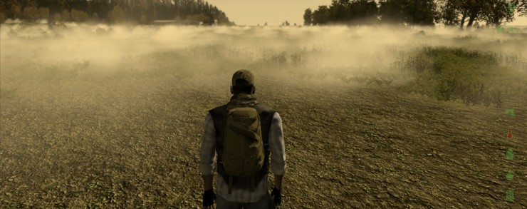 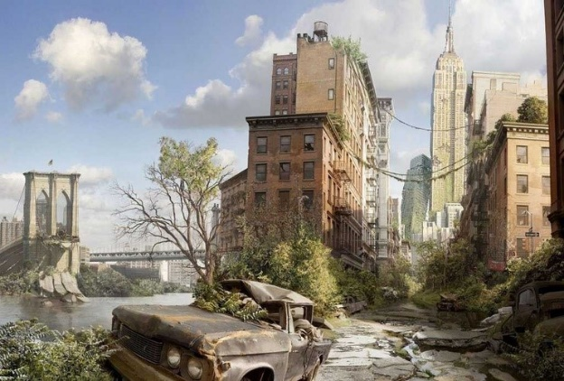

각국의 도시를 휩쓴 몬스터로 인해 멸망하여 황폐화된 세계.

일부지역은 마계식물들로 인해 마치 이세계의 자연과 같은 모습으로 변화하였다.

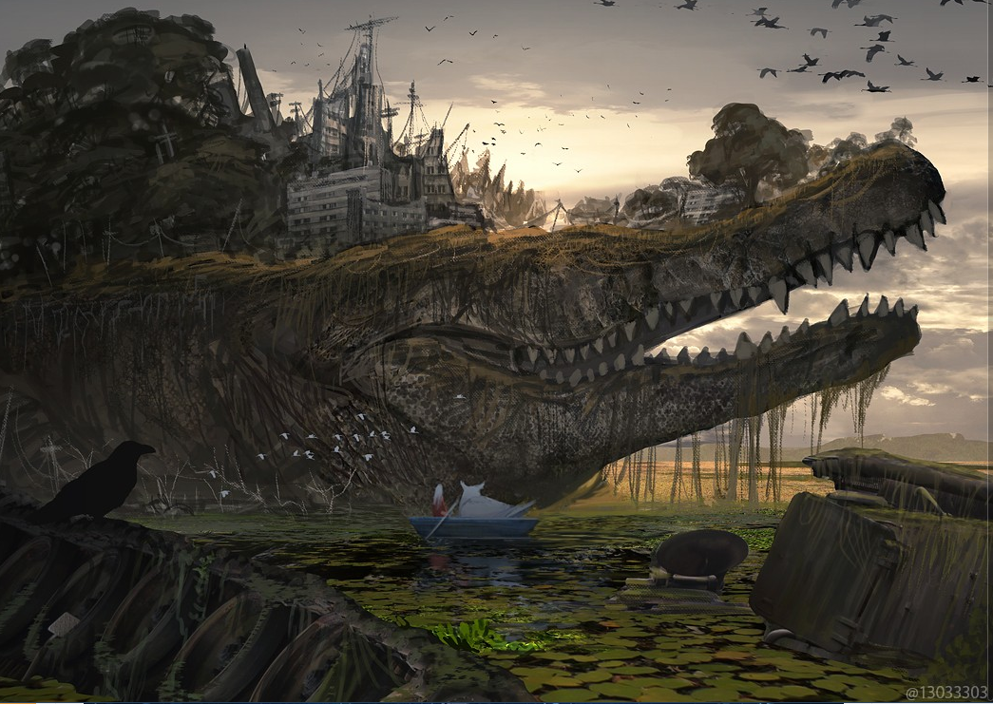 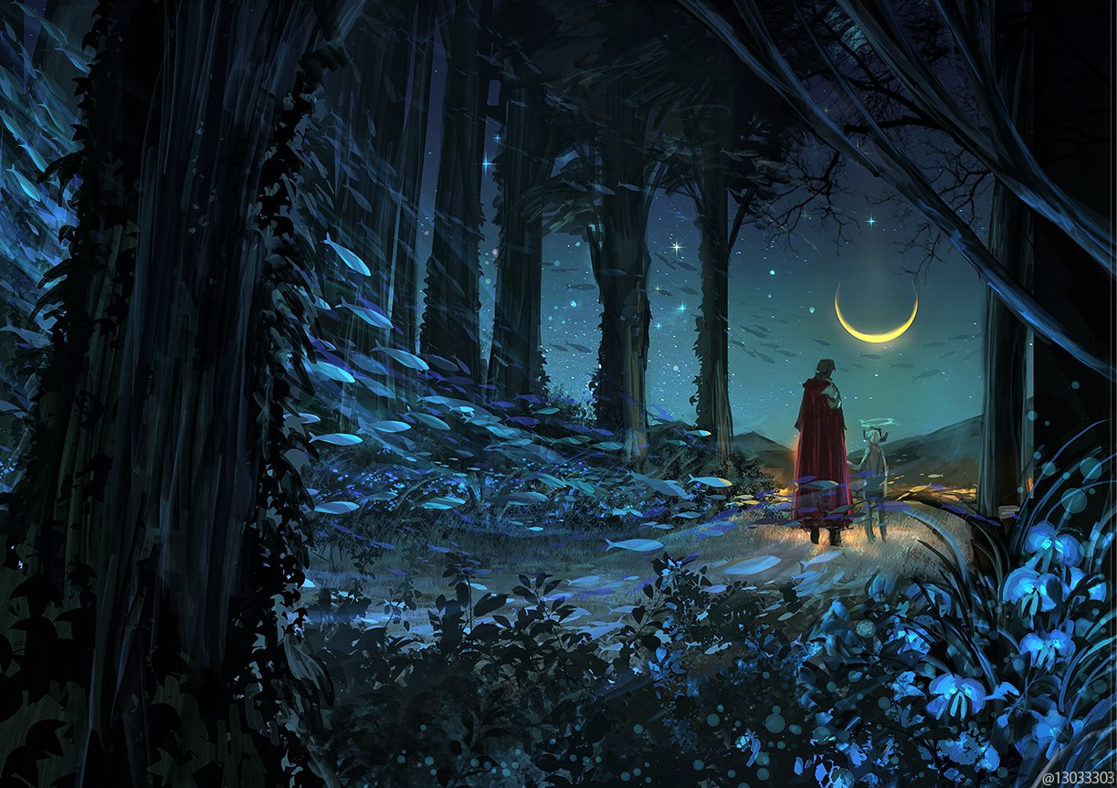

1. 핵심 사이클

**몬스터를 사냥 -> 캐릭터 경험치와 마석의 조각을 획득 -> 마석으로 변환 -> 마석을 사용해 무기의 경험치를 획득 -> 레벨업을 통해 더 강한 몬스터를 사냥… ing**

위와 같은 핵심 사이클이 반복된다.

자동 사냥 기능을 이용, 마석의 조각 획득량은 일정량 감소하지만, 현대사회에 맞는 컨텐츠 소모방식을 채용할 예정.

**마석의 조각 -> NPC에게 물건을 구입하거나 마석을 만드는 데에 사용됨**

**마석 -> 무기 경험치 획득 및 보다 상위의 물건을 구입하는데 사용됨**

핵심 사이클에 이용될 자원의 사용처는 위와 같다.

1. 플레이 경험 최적화
2. 메인 시스템 디자인
3. 배제된 시스템 요소들
4. 주요 재미요소

성장이라는 요소에

1. 유저 잔류 요소
2. 게임 플레이 동선 및 플레이 시간 예측
3. 유료화 구조

F2P 방식 채용

부분 유료화 모델을 이용하여 수익을 창출.

* 숫돌과 같은 무기의 호감도를 올릴 수 있는 아이템을 유료화 모델로 추가로 제시
* 메인 시나리오를 플레이 할 수 있는 스테미나를 빠르게 확보할 수 있는 유료화 모델 제시
* 무기의 외형을 변경할 수 있는 치장 아이템을 유료화 모델로 제시
* 펫을 포함한 다양한 아이템을 획득할 수 있는 유료화 모델을 제시

1. 시장 경쟁력, 생존 및 지속 가능성
2. 개발기간, 투자비용